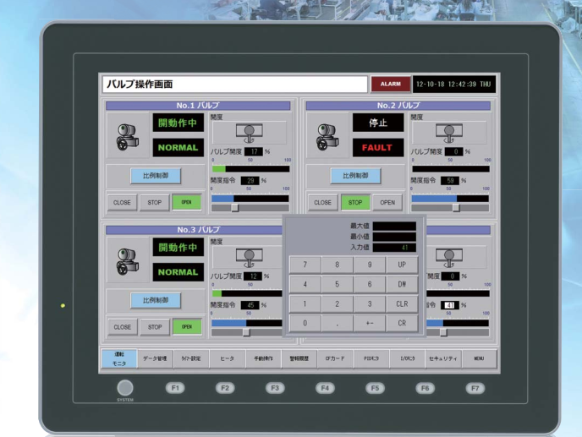
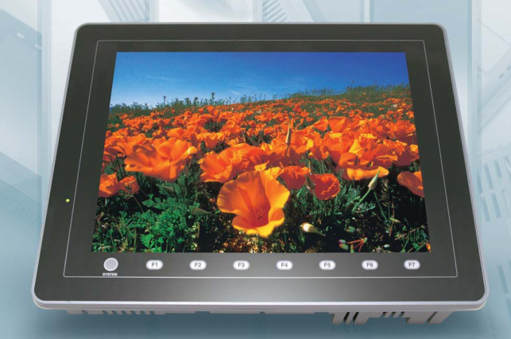

- 品牌: Fujifilm/富士
- 型号：***
富士触摸屏特点
------可应对32768种颜色显示
可应对32768种颜色显示，显示效果和照片一样
-----AV功能充实
1.录像输入功能（选件单元、高功能产品）：具有丰富的功能，录像画面的超级输入功能可让录像画面透过开关显示，连接4台录像机可同时进行4个频道显示，超级输入功能可进行16分画面连续静止显示
2.模拟RGB输入输出功能（选件单元、限于高功能产品）
3.声音WAV文件播放功能（选件单元、限于高功能产品）
------可标准应对存储卡（CF）
1.数据录入功能、可读数据储存功能：可将PLC的各种数据存放到CF卡中。可用CSV格式在电脑上操作
2.各种文件的保存功能：录像画面的间隔慢放数据或UG30画面可作为JPEG文件保存,而且也可进行BMP文件或WAV文件的保存
3.上载或下载画面数据
4.多语言切换功能：在CF卡中存放各国的文字字体，可进行8种语言的多语言切换显示。
-------网络功能齐全

